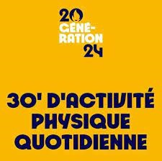
APQ in English : Simon says
« Simon says » est un jeu traditionnel anglophone, équivalent du jeu « Jacques a dit ».
Lorsque le meneur de jeu (enseignant ou élève) dit « Simon says + action. », les joueurs effectuent l’action énoncée. Si le meneur de jeu dit uniquement l’action, les joueurs ne doivent rien faire. Si certains exécutent l’action, alors ils sont éliminés.
Banque de verbes d’action possibles :
jump   | run   | swim   | touch your toes  
spin around   | shake   | clap your hands   | jumping jack  
find a blue object | raise your hands   | dance   | sit down  
stomp your foot   | wave your arms  

NB : Cette APQ peut être réalisée à tout moment entre deux séances, entre deux activités.

